**で の ご み の 出 し 方**

ごみの分別は条例に定められた市民の責務です。ごみ袋の中に異物が入っている場合等は残置されます。

**（物件名）**

|  |  |  |  |  |
| --- | --- | --- | --- | --- |
| **収集区分** | **具体例** | **収集日** | **出し方** | **排出場所等** |
| **缶** | 飲料・食品用の缶   * 一斗缶は対象外（「大型ごみ」へ） | **曜日** | ・**京都市家庭ごみ収集用指定袋**  **「資源ごみ用」を使用**  ・中身を空にして、軽く水ですすぐなどしてから、つぶさずに出す。  ・ふたやラベルなどをはがして、缶・　　びん・ペットボトルをまとめて出す。 | 決められた「資源ごみ収集場所」 |
| **びん** | 飲料・食品用のびん（割れていないもの）   * ボトル本体のみ（ふたや栓は対象外） |
| **ペットボトル** | 飲料・酒類・しょうゆ用などのペットボトル   * ボトル本体のみ（キャップとラベルは　　　） |
| **プラスチック類**  **（プラスチック製品とプラスチック製の「容器」と「包装」）** | 最長部分が５0㎝未満のもの（50㎝以上のものは「大型ごみ」へ）  プラスチック製の「容器」と「包装」  プラスチック製品 | **曜日** | ・**京都市家庭ごみ収集用指定袋**  **「資源ごみ用」を使用**  ・食品汚れなどは軽く水洗いするなど、  汚れを取ってから出す。  ・**電池・電気で動くもの**や**電池、ライター**、**刃物類**（**針の付いたもの**を含む。）は**混入厳禁**！（拠点回収等へ） | 決められた「資源ごみ収集場所」 |
| **リサイクルできる紙類** | 新聞、段ボール、雑がみ、紙パック | **曜日** | ・散らばらないように、折りたたんで、　　**ひも**でしばるか、**紙袋**（無色透明又は白色透明の袋も可）に入れて出す。 | 各まち美化事務所や各区役所・支所等の**「拠点回収」**にお出しください。 |
| **小型金属類・**  **スプレー缶** | 最長部分がおおむね30㎝以下の金属類とスプレー缶  （取手を除く長さが上記を超えるものは  「大型ごみ」へ） | **曜日** | 小型金属類の捨て方・中の見える**透明袋**に  **「金属」と書いて**出す。  ・スプレー缶は中身を使い  切ってから、穴を開けずに出す。 | 決められた  「資源ごみ  収集場所」 |
| **燃やすごみ** | 生ごみ類、リサイクルできない紙、  ガラス（割れているものを含む。）  など | **曜日** | ・**京都市家庭ごみ収集用指定袋**  **「燃やすごみ用」を使用**  ・割れたガラスなどの鋭利なものは、　厚紙に包んで、袋の真ん中に入れる。 | ネットをかぶったゴミステーションのゴミのイラスト決められた「燃やすごみ　収集場所」の**防鳥ネット**にはみ出さずに  入れる。 |
| **大型ごみ**  ※まだ使えるものは、**人に譲ることでリユース（再使用）**を！ | 家具類、電化製品（テレビ、エアコン、冷蔵庫、洗濯機、パソコン等を除く。）など | **個別対応** | ・分解等はしないでください。  ・市の**大型ごみ受付センター**に回収を　依頼するか、市の**クリーンセンター**に直接持ち込んでください。 | 回収等までの間、通行等の妨げにならないように　してください。 |

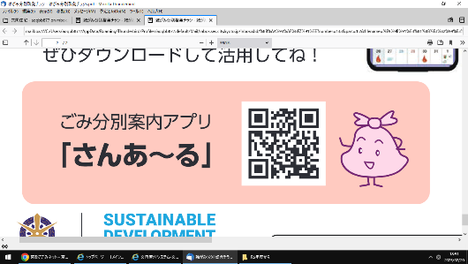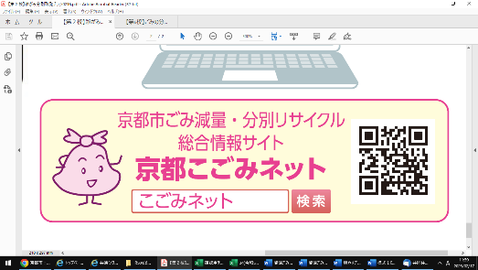

管理者：

(連絡先)　　　　　　　　　　　　　　　　　　　　　　　電話

**詳細は**